校園災害防救組織
為使全體教職員工相互合作、共同推動災害防救相關作業，規劃災害防救相關事宜，落實平時減災整備、災時應變及災後復原等災害防救工作，學校應規劃校園災害防救組織［圖2.5］。此一組織分為「平時階段」和「應變階段」。
「平時階段」由校長負責督導學校各處室依其業務職掌及權責，於平時進行減災整備工作，並妥善規劃減災整備工作分配［表2.5］，擬定負責單位和協助單位，必要時得尋求專業團隊支援與協助。此外，平時階段亦應規劃緊急應變小組［表2.6.1］，明確列出指揮官、指揮官代理人、發言人及各分組負責人及其代理人等相關資料。
一旦災害發生，校長（或代理人）須判斷是否進入「應變階段」。一旦確認進入應變階段，並啟動緊急應變小組，校長則為指揮官，統籌指揮各分組之緊急應變工作，各分組應克盡其職。若災害發生時，校長正好不在校內或因故無法執行指揮官職務，指揮官代理人應隨即投入緊急應變工作，完整擔負指揮官之職責。各組組長不在學校或無法履行職務者，依排列順位代理組長職務。
教師
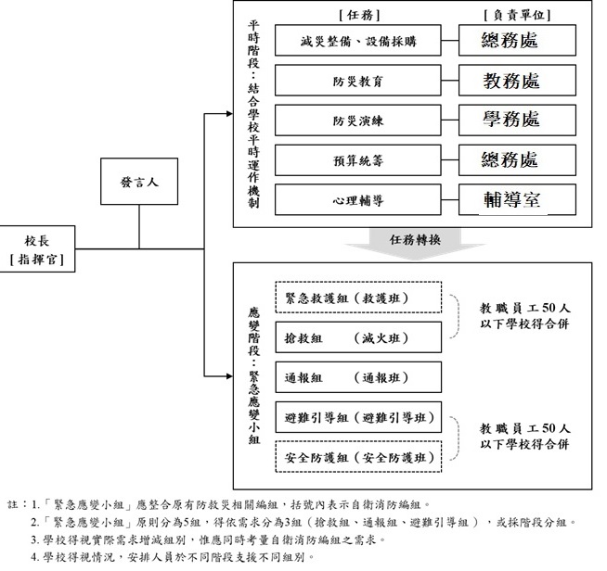
圖2.5 校園災害防救組織架構
表2.5 平時減災整備工作分配表
組別/任務 | 負責單位 | 協助單位 | 負責工作
校長 | － | － | - 依據校園災害防救計畫內容進行權責分工，交付負責單位執行並監督執行狀況。  - 訂定自評機制，負責確認各項災害防救業務之執行成效。
發言人 | 教務處 | 學務處 | - 負責統一對外發言，能對外清楚傳達資訊、澄清誤傳資訊等。
減災整備  設備採購 | 總務處 | 學務處 | - 掌握學校所在區域災害特性，進行校園災害潛勢評估，編修學校因應地震、颱洪等學校相關之災害防救計畫，並明訂各災害管理週期工作事項、執行人力。  - 製作校園災害防救圖資，如校園防災地圖等。  - 協助校長每學期至少召開1次防災工作會報，汛期或業務執行有需求時得加開。會議應邀集相關單位/人員參與，進行工作規劃、協調分工、管控執行情況與進度、綜整工作成果及檢討。  - 如遇災害發生之虞，應召開緊急會議，確保各項應變作為布署得宜，並於災後檢討改善。
防災教育 | 教務處 | 學務處 | - 規劃學校防災教育課程與教師研習。  - 依據學校防災教育課程規劃內容，推動相關課務實施。  - 掌握學校所在區域環境與災害特性，納入課程。
防災演練 | 學務處 | 學務處 | - 規劃防災演練、防災週系列宣導活動等年度重大工作事項及期程。
預算統籌 | 總務處 | 會計室 | - 針對各項活動經費進行審核、整理，納入學校年度預算編列。  - 各項計畫執行及小組運作所需之會計、事務及採購等行政事務處理。
心理輔導 | 輔導室 | _ | - 參考教育部出版《災難（或創傷）後學校諮商與輔導工作參考手冊》規劃災難（或創傷）之介入與合作原則。

表2.6.1 緊急應變小組分組表
組別 | 職務 | 姓名 | 手機 | 職稱 | 備註 | 負責工作
指揮官 |  | 杜雨霖 |  | 校長 |  | - 負責指揮、督導、協調。  - 依情況調動各分組間相互支援。
指揮官代理人 |  | 楊富安 |  | 學務主任 |  | - 於校長不在學校或因故無法執行指揮官職務時，擔任指揮官之任務。
發言人 |  | 徐欣薇 |  | 教務主任 | 如學校人力有限，得以組員擔任發言人一職。 | - 負責統一對外發言。  - 呈報上級主管相關通報事宜。  - 襄助指揮官指揮、督導及協調等事宜。
搶救組  （滅火班） | 組長 | 陳宣榕 |  | 體育組長 |  | - 平時急救常識宣導。  - 檢修與保養救災相關裝備。  - 受災教職員工生之搶救及搜救。  - 清除障礙物協助逃生。  - 協助疏散未能及時避難教職員工生。  - 關閉校區總電源及瓦斯。  - 設置警示標誌及交通管制。  - 毀損建築物與設施之警示標誌。  - 支援避難引導組及搬運防災救急箱器材。  - 如發生火災，研判火勢，必要時使用滅火器、室內消防栓進行初期滅火工作。
 | 組員 | 曾志田  溫政昌  林政志  林志鴻  張鴻德  邱明郁  張清江  溫弘德  黃献瑞 |  | 教師  事務員  教師  教師  教師  教師  生教組長  教師  教師
通報組  （通報班） | 組長 | 李岳勳 |  | 註冊組 |  | - 通報地方救災、治安、醫療及聯絡有關人員等，並請求支援。  - 通報教育行政主管機關（教育局處）、縣市政府災害應變中心、鄉/鎮/市/區災害應變中心及教育部校園安全暨災害防救通報處理中心，已疏散人數、收容地點、災情等。  - 負責蒐集、評估、傳播和使用有關於災害、資源與狀況發展的資訊。  - 蒐集並紀錄指揮官所有下達應變指令。  - 回報災情狀況。  - 啟動社區志工與家長協助。  - 學生家長必要緊急聯繫。
 | 組員 | 程敏  徐雅雯  蘇楷婷  賴美惠 |  | 教學組  資訊組  閱讀教師  教師
避難引導組  （避難引導班） | 組長 | 吳淑媛 |  | 輔導主任 |  | - 依據不同災害之應變原則，協助教職員工生進行第一時間的避難。  - 於適當時機，協助教職員工生緊急疏散至集結點。  - 避難人數清點確認。  - 維護教職員工生及集結點安全。  - 進行必要的安撫。  - 視災情變化，引導教職員工生移動、避難與安置。  - 隨時清查教職員工生人數與安全狀況，並回報或申請救護車支援。  - 在集結地點設置服務臺，提供協助與諮詢。  - 學生領回作業。
 | 組員 | 李曉雯  蔡雯晶  王品蘋  陳佩誼  黃筠方  黃書懷  孔慶凱  王靜美  各班導師 |  | 資料組長  輔導組長  專輔教師  專輔教師  教師  教師  人事助理  會計主任  教師
安全防護組  （安全防護班） | 組長 | 劉慈雯 |  | 總務主任 |  | - 建築物及設施安全檢查。  - 教職員工生需要臨時收容時，協助發放生活物資、糧食及飲用水；以及各項救災物資登記、造冊、保管及分配。  - 協助設置警示標誌及交通管制。  - 協助毀損建築物與設施之警示標誌。  - 校區硬體復舊及安全維護。  - 維護臨時收容空間安全。  - 確認停班、停課後，確實疏散校園內人員。  - 防救災設施操作。
 | 組員 | 林家帆  文美玲  曾燕芬  趙英秀  林志成  郭順鋒 |  | 事務組長  幹事  幹事  事務員  警衛  警衛
緊急救護組  （救護班） | 組長 | 陳夢婷 |  | 衛生組長 |  | - 設立急救站。  - 針對傷患進行檢傷分類。  - 緊急基本急救、重傷患就醫護送。  - 情緒支持、安撫及心理輔導。  - 登記傷患姓名、班級，建立傷患名冊。
 | 組員 | 李慧琳  吳敏華  陳汪遙  張郁珍  陳祥慈 |  | 護理師  護理師  活動組長  幹事  教師
註：1. 「緊急應變小組」應整合原有防救災相關編組，括號內表示自衛消防編組。
2. 與「表2.6.2 緊急應變任務分工表」擇一使用。
3. 學校得視需求增減組別，惟應同時符合自衛消防編組之需求。
4. 學校得視情況，安排人員於不同階段支援不同組別。
5. 各組組長不在學校或無法履行職務者，依排列順位代理組長職務。

